

**Programmation Avancée**

**Projet Java : Bosquet Wallon**

*Informatique de gestion – bloc 3 Bernard Maxence*

*Année scolaire 2020-2021*

## Diagramme de classe

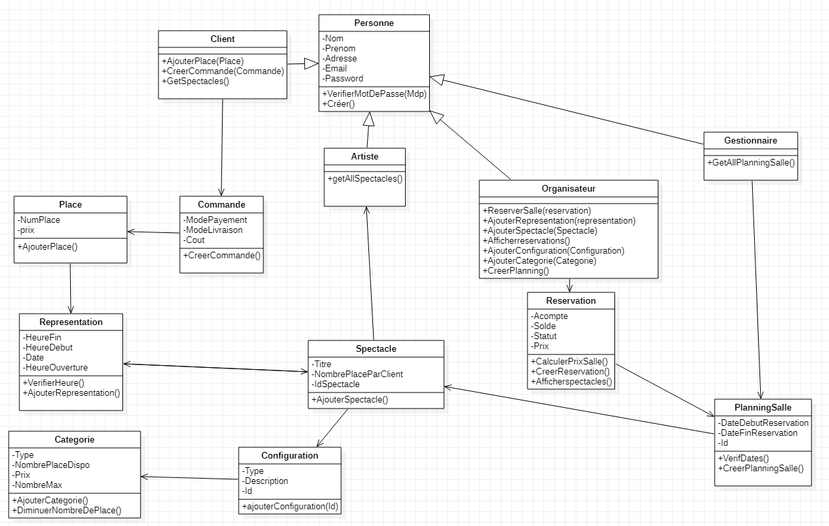

# Diagramme des cas d’utilisation

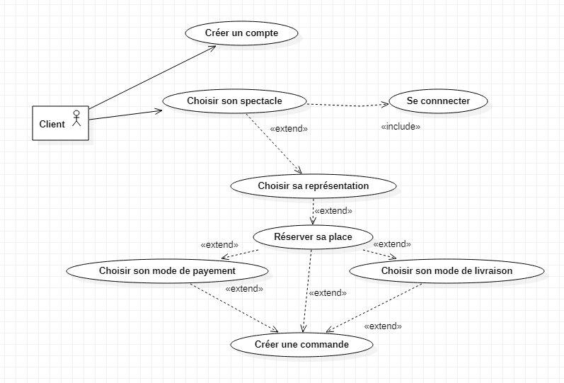

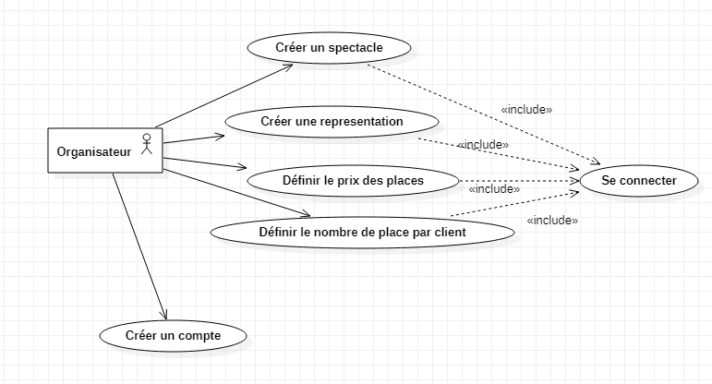

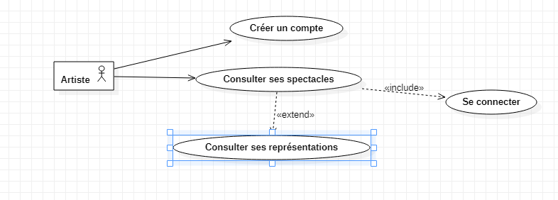

# Diagramme de séquence

# Explication fonctionnement du projet :

Implémentez le projet ci-joint dans votre workspace, ensuite sélectionnez root directory et insérez-y le chemin vers le projet. Il faudra ensuite peut-être reconfigurer les build path pour accéder aux fichiers jar (ces derniers sont bel et bien présents à la racine de mon projet mais on ne sait jamais…)

Une fois le projet bien implémenter, vous pouvez l’exécuter. A partir de là, deux choix s’offrent à vous : soit vous inscrire soit vous connectez avec des identifiants déjà présents comme :

* [maxence@hotmail.com](mailto:maxence@hotmail.com) artiste1 🡺 Artiste
* [baptiste@hotmail.com](mailto:baptiste@hotmail.com) client1 🡺Client
* [francois@hotmail.com](mailto:francois@hotmail.com) orga5 🡺 Organisateur
* [admin@admin.com](mailto:admin@admin.com) Admin 🡺 Gestionnaire

Dernière petite précision car après réflexion je me suis dit que ce n’était pas très instinctif, lorsque vous vous connectez et qu’une liste est présente sur la fenêtre, il faut cliquer sur l’objet que vous désirez pour le sélectionner.

Lien github :